David Štěpánek - Stáž v Anglii – Portsmouth od 4. 10. 2014 do 1. 11. 2014,
Na stáž mně vyslala Obchodní akademie Praha, s.r.o., Vinořská 163,190 15 Praha 9 – Satalice, tato stáž se uskutečnila v rámci programu Leonardo da Vinci.
Stáž jsem absolvoval ve firmě Conservatives F4 Cumberland Business Center. Firma se zabývá především politickou agendou strany konzervativců, distribuuje letáky, shání kontaktní adresy, agituje místní firmy pro své politické cíle, pořádá vzdělávací akce, které šíří konzervativní zásady a cíle.
Stručná charakteristika pracovní náplně: Administrativní práce v souvislosti s šířením osvěty politické strany, práce na počítači, administrativní zajištění distribuce letáků. Úkoly, které jsem plnil: roznášení letáků po celém městě, zapisování statistických údajů do počítače (práce s wordem, excelem), třídění letáků, příprava letáků k distribuci, práce s tiskárnou, skartem. Činnost, kterou jsem během stáže vykonával, vyžadovala soustředění a značnou dávku trpělivosti. Ve firmě se mnou pracovaly dvě stážistky z Dánska, právě rozhovory s nimi a nutnost spolupráce při plnění úkolů mi pomohly rozšířit mé jazykové dovednosti. Zapisování údajů (adres, mailů a řady poznámek z letáků) měly vliv na zlepšení písemného projevu v angličtině.
V rodině, kde jsem byl ubytován s více studenty, takže o legraci nebyla nouze. Otec byl italské národnosti, manželka byla Angličanka. V rodině vařil otec, takže strava byla pestrá a chutná jako v Itálii. Pokoj, kde jsem bydlel s dalšími studenty byl malý, ale vzhledem, že jsme zde jen přespávali, stačil. Volný čas jsme trávili procházením města a procházením se po plážích. Také jsme navštívili opakovaně místní obchodní centra s oblečením. Z grantu bylo hrazeno ubytování, polopenze a městská doprava. Této stáži předcházela celoroční příprava, kde vedle mých soukromých hodin AJ naše škola uspořádala nad rámec výuky semináře, které se přímo zaměřily na danou stáž.
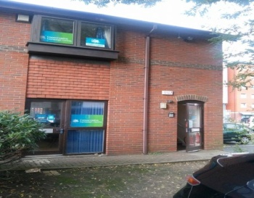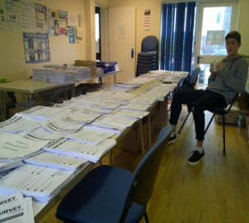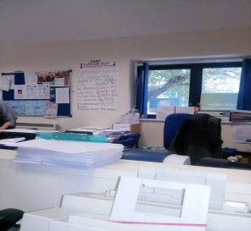
Stáž byla pro mně velice přínosná, neboť to byla má první dlouhodobá zkušenost s pobytem v zahraničí. Možnost poznat aktivně pracovní prostředí v jiné zemi hodnotím jako velmi prospěšné. Jsem moc rád, že mi škola umožnila tuto zkušenost a doufám, že to není moje poslední příležitost poznat život v zahraničí.

